模型一：
模型考虑两种充电模式，普通充电模式和超级充电模式。
普通充电模式，常规充电模式又称慢速充电模式，充电时长往往为 5 到 8 小时，由是现有的 220V 或 380V 交流电源即可完成的充电[4]。这种充电方式多为交流充电，大多数纯电动汽车及可外接充电装置的混合动力汽车均可采用此种充电模式。该模式是私家车用户充电需求的主要方式。
超级充电模式，快速充电模式是一种用于应急的充电模式，充电时间较短，往往10到20分钟内即可为电池补充 50%至 80%的电量。快速充电是少部分私家车应急充电需求、大部分城市出租车充电需求的主要来源。
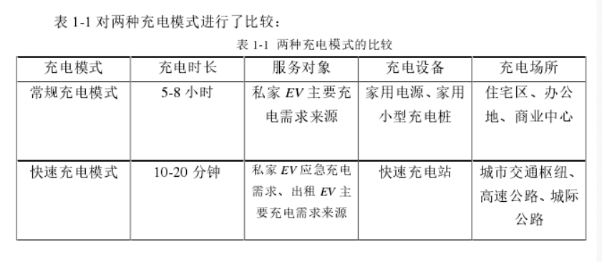
一、充电需求特性模型
1、常规充电需求特性模型
EV 的种类按用途划分主要分为公共服务 EV 和电动私家车两大类，公共服务EV 包括公交车、公务车等，这类汽车每日的出行时段具有严格的规律可循，停放位置也具
有很高的确定性，因此其充电需求可近似看作是稳定的集中负荷。而私家车用户在出行行为上具有更高的不确定性和随机性，且在城市汽车数量中占据相当大的比例，因此本节构建 EV 常规充电需求特性模型时，主要研究私家车用户的行为习惯和充放电需求特性。影响 EV
充电需求特性的主要因素有充电开始时刻、充电功率、充电持续时间。
1.1 充电开始时刻
文献[21-22]对 2001 年全美车辆的单日完成全日行程返回驻地的时刻进行了全面的调查，其概率分布如图 2-1 所示：
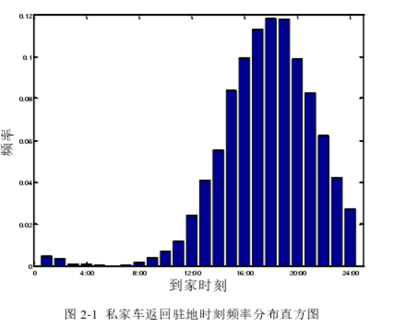

由图可知：大部分 EV 完成全天行程的时刻集中在[14:00,20:00]，占全部统计样的 66%，在 19：00 达到高峰；只有很少一部分用户在每日 12:00 之前就完成了全天的行程，占统计样本的 2%。据此可以得到用户开始充电时刻的分布规律。采用正态分布进行估计，即可得到连续的 EV开始充电时刻概率密度曲线，同时得到其概率密度函数，如式(2-1)。由于统计样本容量足够大，该概率密度曲线具有一定的参考价值。
计充电开始时刻为Th，其概率密度函数 为：
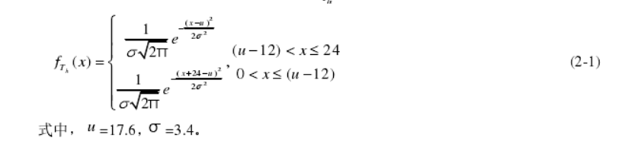
1.2 充电持续时间
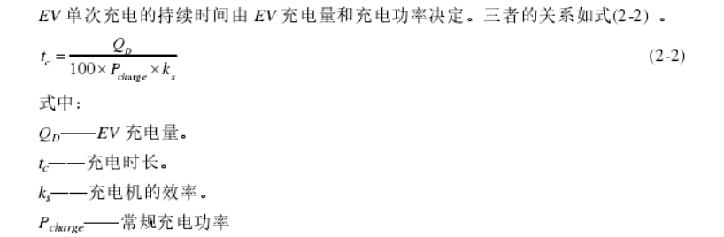
EV每日的充电量必须能够满足第二天出行的要求，因此其当日的充电量应多于当日消耗的电量。下面对 EV 行驶所消耗的电量进行分析。 当 EV 每百公里耗电量为以定值时，EV
行驶所消耗的电量仅由当天的行驶里程数决定，两者的关系可由式(2-3)表示：
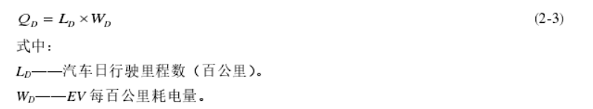
文献[21-22]对不同地区的私家车用户单日内行驶里程进行了统计，图 2-4 显示了行驶里程的分布规律。
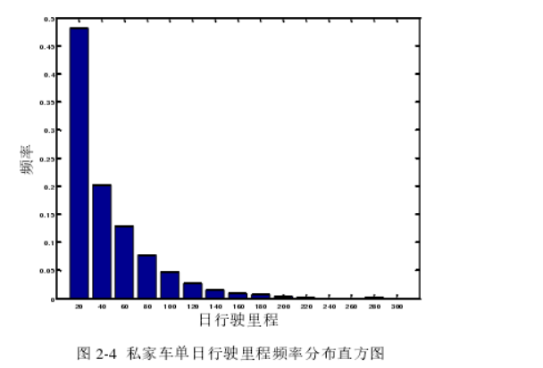
由图可见，私家车用户每日的行驶里程主要集中在 20—100km，占统计样本的 91.4%。仅 8.6%的私家车用户单日行程在 100km 以上。
以 EV 每百公里耗电量为 28KW·h、常规充电功率为 10KW，充电机效率取 0.9。根据式
(2-2)将图 2-4 中的行驶里程转化为充电时长，并用式(2-2)将图 2-4 的横坐标转换为EV 单日充电持续时间，如图 2-5 所示。
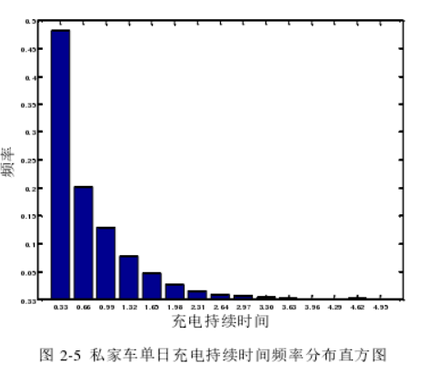
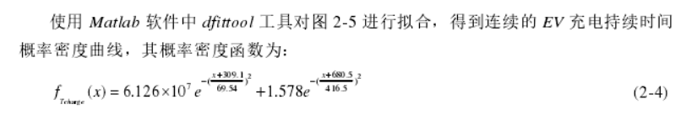
1.3、常规充电需求研究步骤
为了得到单日内 EV 充电需求的变化曲线，本文将一天 24 小时按每 15 分钟进行分段，共分成 96 段。建立一个独立的用来表示一天 96 段时间的记录空间，考察记录空间中每个元素是否处于充电状态，记录 96 个时段中每段中处于充电状态元素的个数 k，当样本空间足够大、运算次数足够多时，可将各时段中k 出现的频率视为该时段中 EV 处于充电状态的概率，以此求出该时段 EV 的充电需求。流程图如下所示：
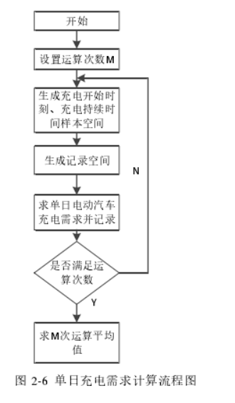

2.快速充电需求特性模型
由于城市区域私家车用户每日行驶里程较短，且私家车可以充分利用办公、夜间的停车时间来进行常规充电，得到充分的电能补充以满足全天的行驶需求，因此除非有特殊的行驶需求，否则私家车很少遇到应急充电需求的情况。而单日行驶距离长、停放时间较短、行驶途中电量不足出现频次较高的出租车是快速充电模式的主要使用者，本节以出租车的出行规律为基础，研究单日内 EV 快速充电需求特性。与常规充电需求特性相似，影响快速充电需求特性的因素有充电开始时刻、充电持续时间。
2.1、充电开始时刻
出租车具有单日行驶里程长、停放时间短的特点，某些的出租车公司甚至通过轮班制度来实现出租车 24 小时工作，因此出租车一天之中将会进行多次充电。文献[24]以某市电动出租车运行数据为基础，根据工作规律将出租车的一天
24 小时的出行规律分为四个时段，如图 2-7 所示：
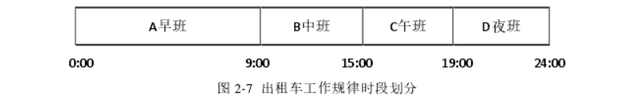
文献[24]对某市出租车在四个时段内的充电开始时刻进行了统计并拟合，如图
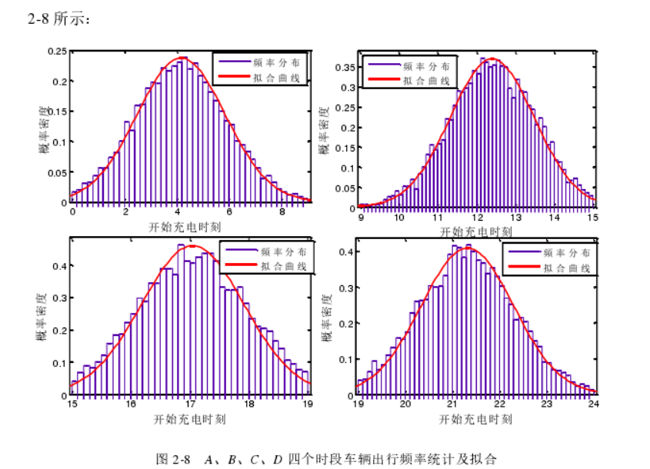
由图可见，虽然出租车一天之中出行规律分散性、随机性很大，但在 A、B、C、D 四个时段中都明显具有规律可循。在这四个时段中，EV 的快速充电开始时刻分布均大致服从正态分布，说明 EV 快速充电的高峰时段均发生在各时段的中间区域。各时段所服从的正态分布如式(2-7)所示：
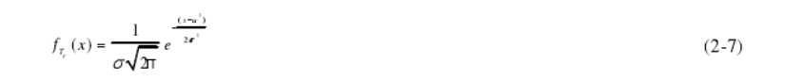
各时段参数的取值如表 2-1 所示：
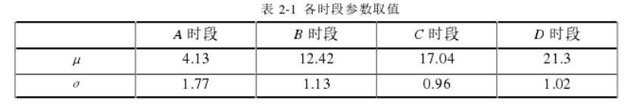
2.2充电持续时间
快速充电持续时长与行驶里程密切相关。经常进行快速充电的电动汽车，如电动出租车，其单日行驶里程比私家车远，其概率密度分布于私家车相比具有很大不同。文献[24]对一天四个时段内电动出租车的行驶里程进行了统计并拟合，如图 2-9 所示：
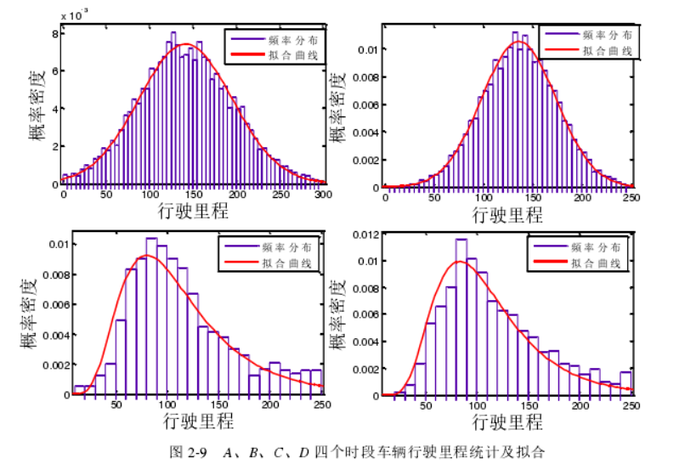

图2-9依据不同的分布特性，用不同的拟合函数对行驶距离进行拟合，出租车在A、B 时段内的行驶里程分布呈正态分布，在 C、D 时段内呈对数正态分布。 与常规充电一样，将快速充电的过程视作恒功率过程、车辆每百公里行驶里程数为一定值，则快速充电的持续时间可由式(2-8)表示：
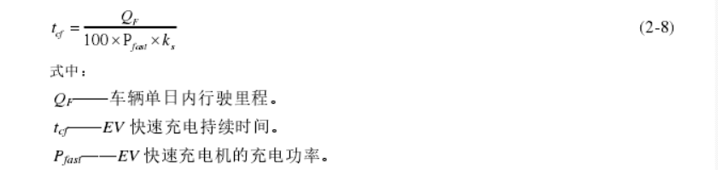
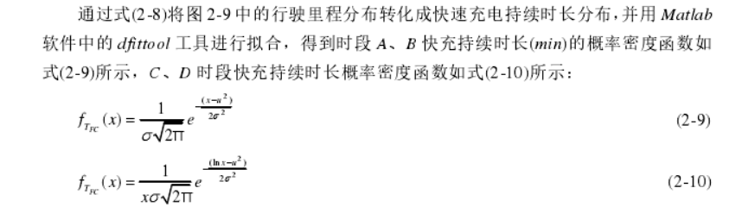
各时段参数的取值如表 2-2 所示：
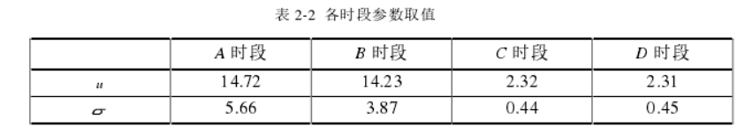
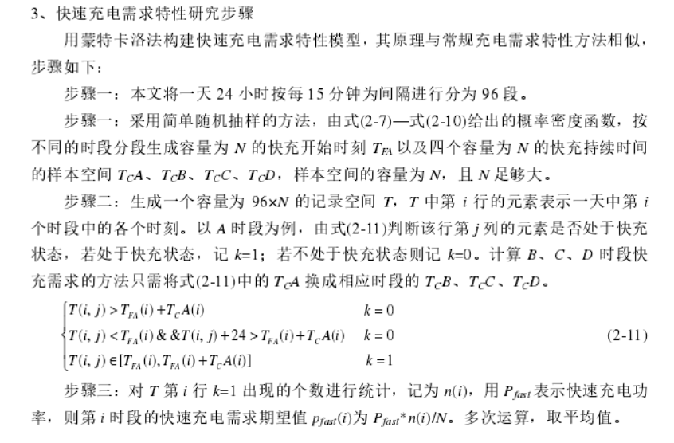
- 放电需求特性模型
2.4.1 EV 放电需求特性模型
电动公交车、公务车等公共服务类 EV 的放电特性与充电特性相似，都在时间和空间上具有严格的规律可行，在V2G过程中均可以看作是集中的能源供给。本节主要针对私家车
EV 用户的放电行为进行研究：引入相关经济学的概念，将用户的放电量与放电价格关联在一起，研究 EV 的放电需求特性；同时由于在放电时段内不同用户的行为具有多样性和随机性，因此再结合蒙特卡洛法建立EV 的放电需求模型。 与EV充电需求特性的研究相似，影响 EV 放电需求特性的主要因素有放电开始时刻、放电量。而放电量则由放电价格决定。
2、放电价格
为保证充 V2G 运营商的运营收益，应合理确定放电价格所处的价格区间。放电价格的下限可由运营商的 V2G 年成本确定。V2G的年成本由两部分组成，如式(2-12)所示：
式中：
TCy——V2G 的年成本。
FCy——V2G 的固定年成本。
TCy——V2G 的不定年成本。
V2G 的不定年成本可由下式得到：

式中：
pc——EV 的充电电价。
cl——V2G 的单位电能成本。
ey——年放电量。
相应地有：
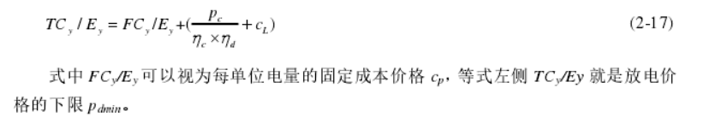
（见附录）
其中pc——EV 的充电电价。
ηc——充电效率。
ηd——放电效率。

3、放电量
电能作为一种商品，其在 V2G 中需求的电量与 V2G 的电价密切相关，研究放电电价与放电量之间的关系如下。
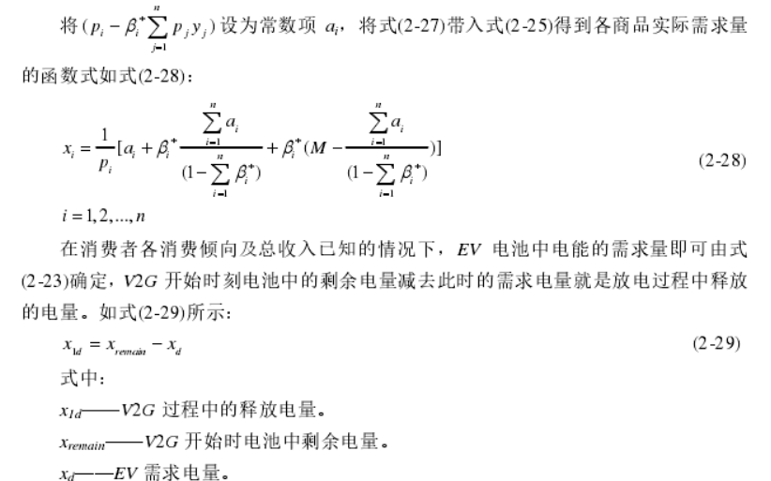
（见附录）
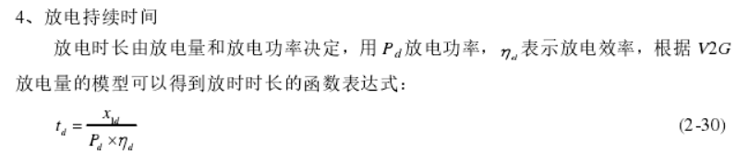
- 放电需求特性模型的建立
每个小时分成4个时段，考虑全天96个时段，建立独立的记录空间，记录每段中处于的充电状态的个数、处于放电状态的概率，求出相应的放电需求。
2.5 算例分析

2.5.1 常规充电需求仿真
根据第 2.2.2 节所建立的模型，取 N=10000，M=1000。常规充电功率取 8KW 时，
对单台 EV 常规充电需求模型进行仿真，结果如图 2-17 所示：
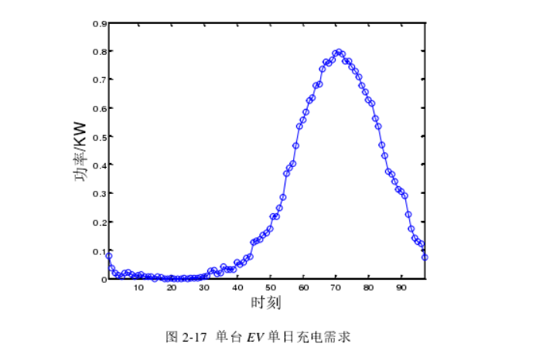
由图可知，单台 EV 充电需求在 16:00——18:00 时段达到峰值，在 00:00 到 08:00时段处于低谷。该充电需求基于 EV 完成当日行程时刻，由图 2-17 可见 EV 完成当日行程时刻主要集中在傍晚，在夜间完成当日行程的数量很少。

2.5.2 快速充电需求仿真
根据 2.3.2 节的快速充电需求特性模型，电动汽车快速充电功率取 30k W，百公里耗电量取 28k W·h，样本容量 N=10000，运算次数 M=1000，对单台 EV 单日快速充电需求进行仿真，结果如图 2-19 所示：
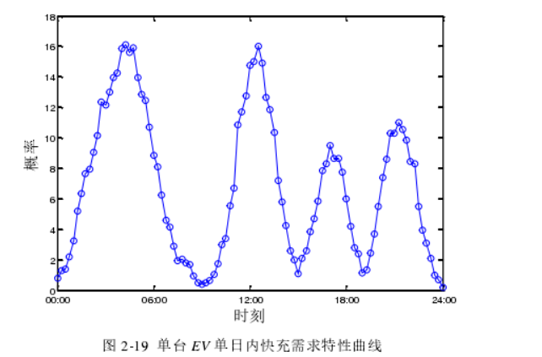
图 2-19 表明，EV快速充电需求在夜间和白天各有一个峰值高，可以理解为经常需要快速充电的 EV 往往在下午和晚上行驶需求较多，在四个阶段交接处 EV 快速充电需求较少，需要快速充电的汽车。
2.5.3 放电需求仿真
1、电价的设置
V2G 年固定成本约 361.81 元，则折算成单位电能固定成本为 0.051 元/(k W·h)。由文献
[28]可知换算后电池寿命损耗折算成本为 0.41 元/k W·h，充放电效率为 92%[33]，由式(2-12)—式(2-17)放电价格下限为 0.44 元/k W·h。
2、EV 放电需求特性仿真
根据某市 2009-2013 上海统计年鉴[35]对某城镇居民的人均收入、消费情况进行统计分析，对衣食住、医疗保健、交通支出、车用燃料及零配件支出、其他支出的统计情况进行拟合，假设未来 EV 的用户为中等、中高等、高等收入家庭，预测 2030年某城镇居民可支配收入与消费结构的情况，如表 2-3 所示：
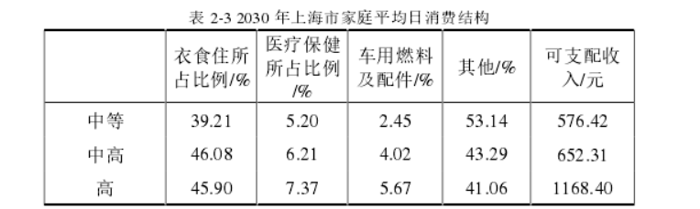

4 EV 充电站选址与定容方法研究
- 伏罗诺伊图在区域划分的适用性分析
3.1
为了简化我们的模型，我们将城市区域划分数个四个类别的区域，即工业区、商业区、居民区、休闲区。依据伏罗诺伊图空间分割的思想，将充电站的建设地址选择区域规划的中心地带， 由伏罗诺伊图进行划分得区域满足以下特性：
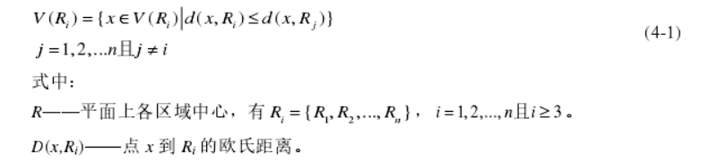
划分之后得城市区域规划示意图如下所示：
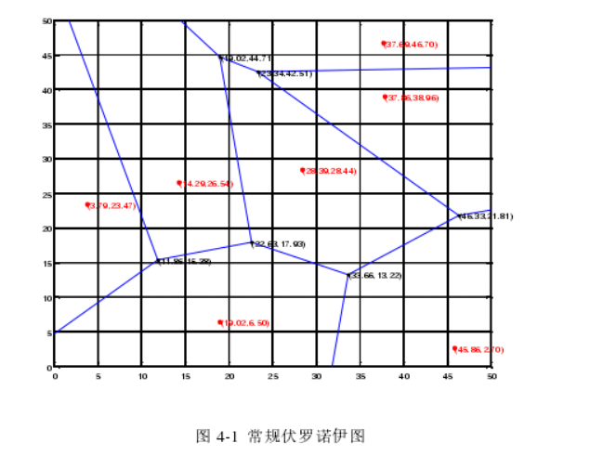（需要更换，重新制作）
3.2 EV 充电站选址与定容模型
对于市区常住人口超过 100 万的特大城市，EV 的保有量大，城市电网结构复杂，
EV 的分布密度将特大城市进行分区，对各区域内充电站的可用数量进行规划；再对各区域进行局部规划，确定最佳的充电站数量、分布及容量。
3.3 宏观规划模型
宏观规划的目的是确定特大城市各分区可建 EV 充电站数量的可行范围，各区域充电站的数量与充电需求密度有关，充电需求密度即每平方公里的平均充电功率值，与用电负荷密度相似。充电需求密度的预测一般需要计算城市现有的充电需求密度现状和历史充电需求密度特点，再结合各分区 EV 发展的特点，推算出目标年各分区充电需求密度。
充电需求密度计算公式如下：
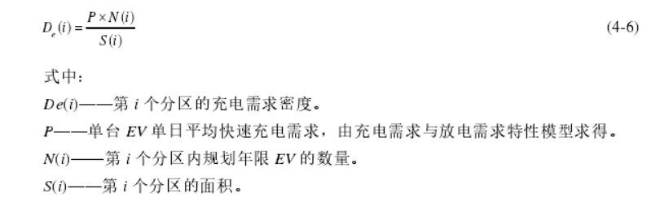
由该模型求得的充电需求密度可以为计算各分区充电需求提供基础，城市总充电
需求也可由各分区充电需求相加即得到。各分区充电站数量的可行范围由各分区的配电网结构及单台充电站容量的上下限决定。由于配电网候选站址的数量有限，充电站的数量不能超过配电网负荷接入点的数量，如式(4-7)所示：
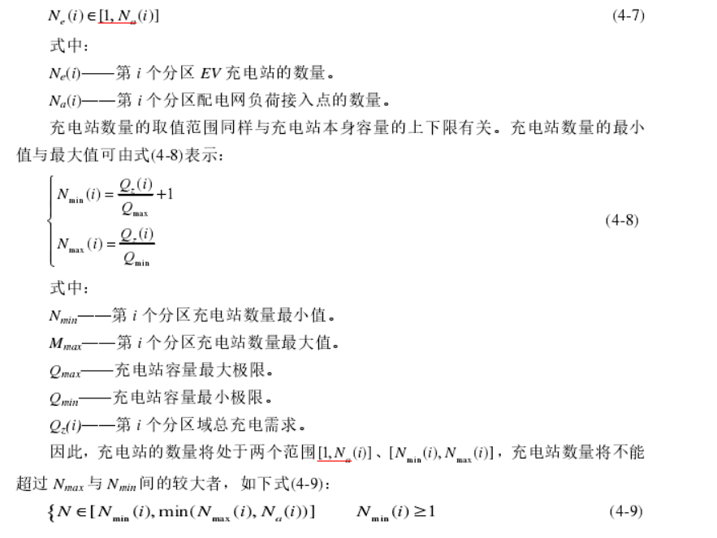
2、EV 用户的充电时间成本
EV 用户的充电时间成本是指用户在充电站所花费时间的价值，EV 用户在充电站花费的时间越长，时间成本就越高，时间成本是与花费时长正相关的函数。因此，对时间成本的研究主要是对 EV 在充电站花费时长的研究。本节采用排队理论[51]研究站内充电桩的数量与用户花费时间之间的函数关系。我们通过给定一个时间价值系数将平均队列长度成本转化为平均费用，如下式所示：
式中 Ct为队列的单位平均费用，β 为单位时间价值系数，L为排队队列的平均长度即与 EV 用户单位时间等价的费用。由式(4-34)可见队列的单位平均长度是关于 mc的离散函数。

4.4.1 宏观规划仿真分析
某城市面积为 50km×50km，城市按行政规划共分为 5 个分区，如图 4-4 所示；每
个分区的配电网信息、区域行政面积如图 4-4 所示，图中黑色数字为区域编号，括号
内蓝色数字为区域内配电网可接入负荷点数量及区域行政面积。
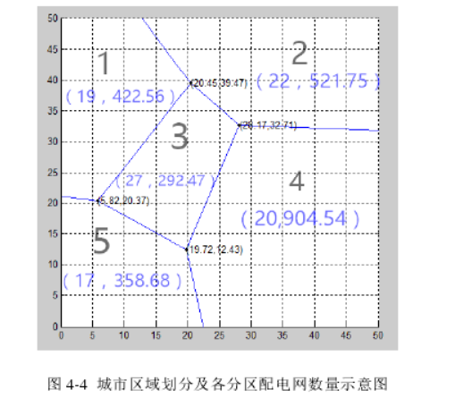
到规划年城市 EV 保有量为 50 万辆，EV 占汽车总量的 15%，快充需求占 EV 总充电需求的 10%。各分区 EV 的数量分别为 6.97 万辆、7.51 万辆、22.34 万辆、4.09 万辆、9.09
万辆，设单个充电站可配置充电机数量最少为 13台，最多为24台，单台充电机的充电功率为 150KW。则由式(4-7)—式(4-9)计算得到各区域充电站数量的可行范围如表 4-1 所示。
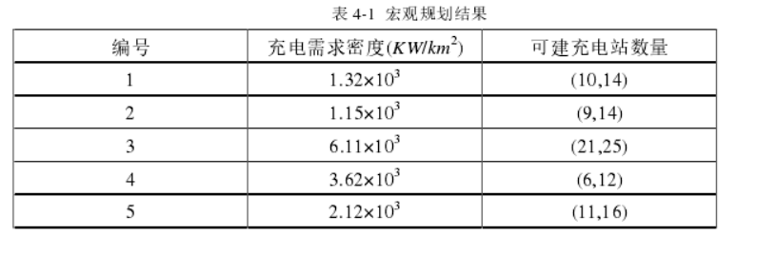
二、全局最优解
用式(4-21)–式(4-24)计算所有局部最优可行解的充电站建设运营成本并进行比较，结果如图 4-7 所示：
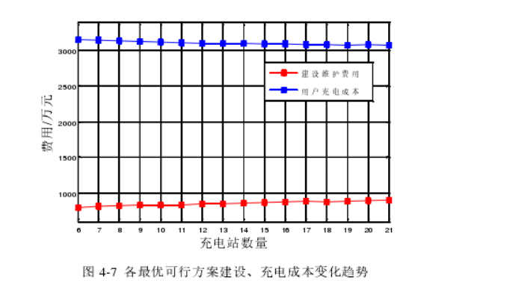

由图 4-7 可以看出随着充电站数量的增加，充电站运行维护的费用会不断增加，
这是由于充电站数量的增加导致投入的设备增多导致成本的提高。随着因为充电站数
量越多，给用户提供的便利性就越高，部分用户可以选择距离自己更近的充电站进行
充电，使得用户的充电距离减小，减少了用户的充电成本。运行维护成本曲线和充电
成本曲线是两个单调性相反的曲线，因此两者相加得到的综合成本会在某个充电站数
量达到最小。将每个局部最优可行解的充电站建设成本与用户年充电成本相加进行比
较，结果如图 4-8 所示：
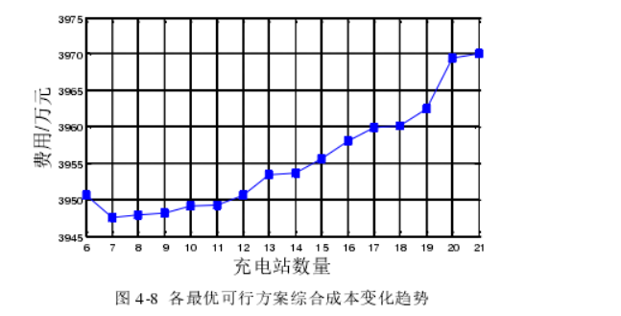
由表可见当充电站数量为 7 时规划区的综合成本最低，规划结果如图 4-9、表 4-4所示，图汇总各区域内的黑色数字表示权重。红色的点表示最优站址分布，绿点表示交通枢纽分布，黑点表示未被选用的配电网负荷接入点。由图 4-8 可见，虽然数量为 7时综合成本最低，但所有可行方案的综合成本相差并不明显。
4.4.3 EV 充电站定容仿真
根据 4.3.3 节的定容模型和 4.4.2 节的最优站址分布，对个充电站的容量进行寻优，以
4 号充电站(6.82，4.82)为例仿真，流经各交通节点的EV数量占 15%，泊松分布 λ取
35.38[17]，设充电时长为 30min,负指数分布 u 取 2。充电站的投资、运行、维护、网损费用计算得出单个充电桩单位时间内的服务成本为 5.07 元，用户的单位时间价值系数 β 为 17 元/h[53]，EV 数量占汽车总量的 15%，快充需求占 EV 总体需求的 10%，则4 号充电站容量下限为 719.7k W，容量上限 930.61k W，由式(4-26)计算得到 4 号充电站可建的充电桩数量范围为[24,31]。
由式 4-37 计算 4 号充电站单位时间内的综合服务成本随站内充电桩数量变化的规律，如图 4-6 所示：

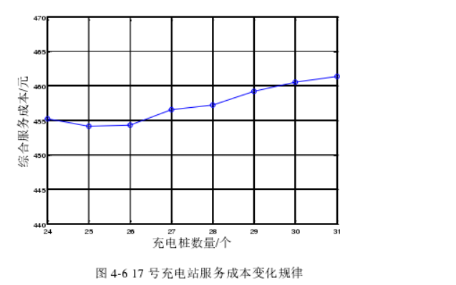
由图 4-6 可见，虽然在充电桩数量为 25 时取到综合服务费用取到最小值，但是综合服务费用随充电站数量的变化趋势并不明显。4号充电站的内的充电桩数量最优为25 个。用该定容模型对其余充电站的最优充电桩数量进行寻优，结果如表 4-5 所示：
